「２年生 第Ⅰ期現場実習」
６月２２日（火）～７月２日（金）の日程で、２年生の第Ⅰ期現場実習を実施しました。
２年生にとっては初めての現場実習で、不安と緊張があったものの自分が立てた実習目標
を達成すべく、しっかりと取り組んでいる姿が見られました。「働く大人」になるための第一歩として、とても良い経験になったと思います。実習を通して学んだことを今後の生活のに生かしてほしいです。ご多用の中、快く実習を受け入れて下さった事業所の皆様に、心より感謝申し上げます。
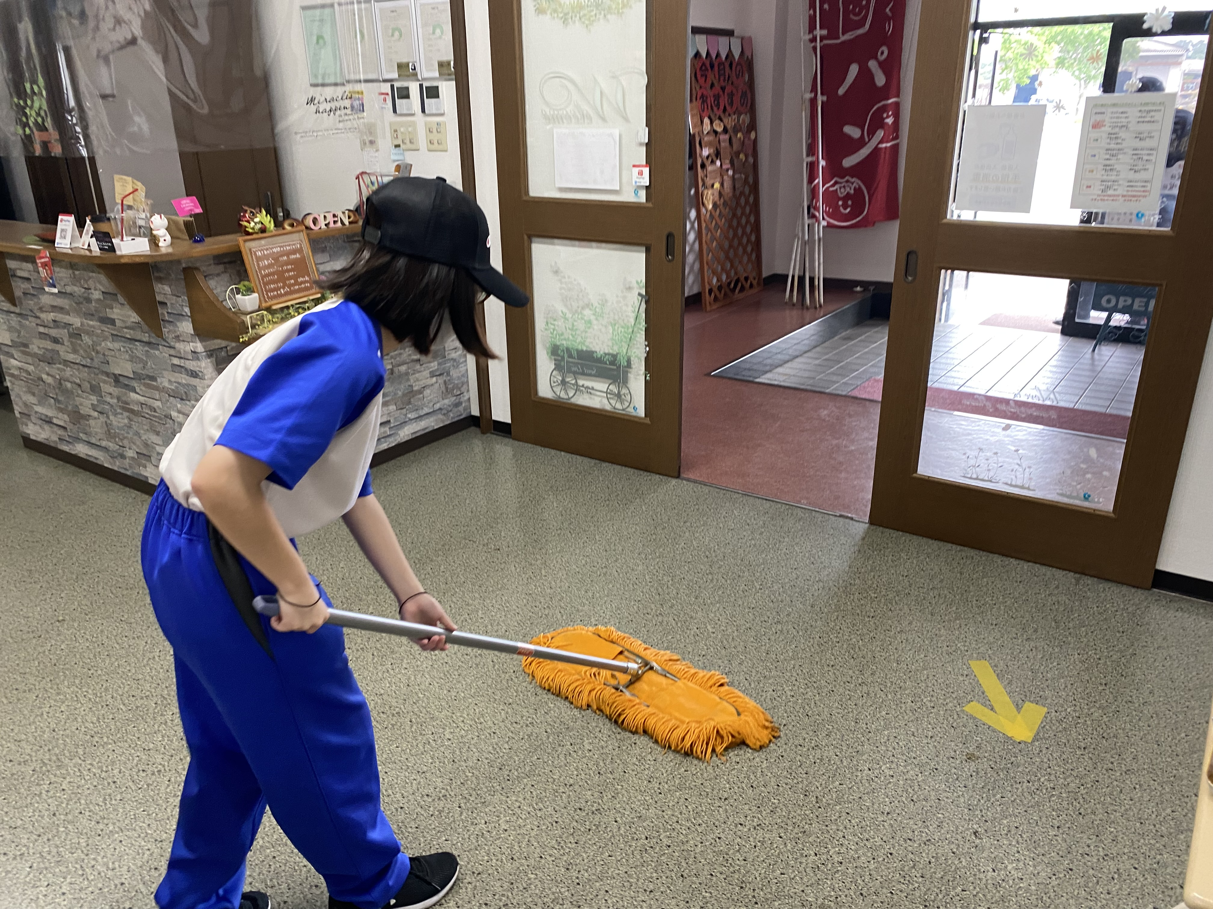
 | 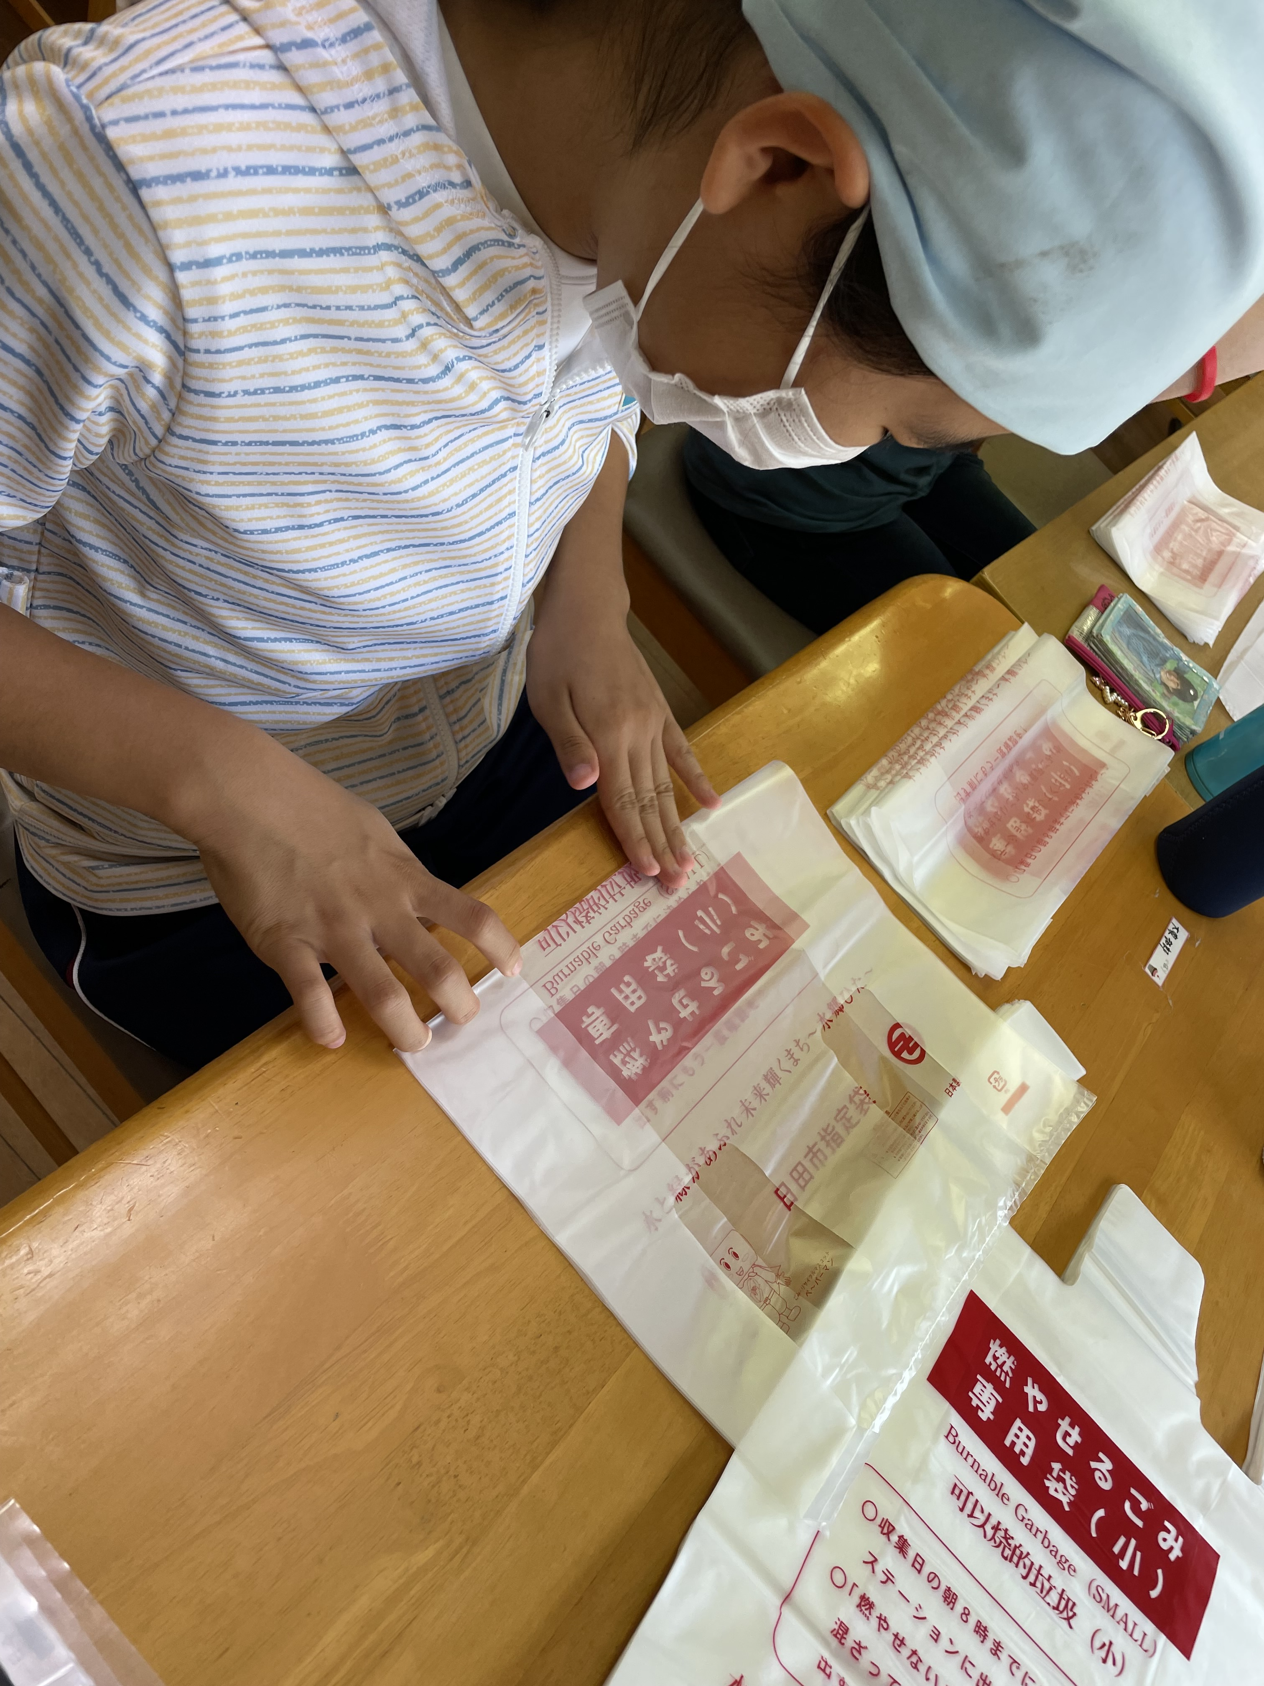 |  | 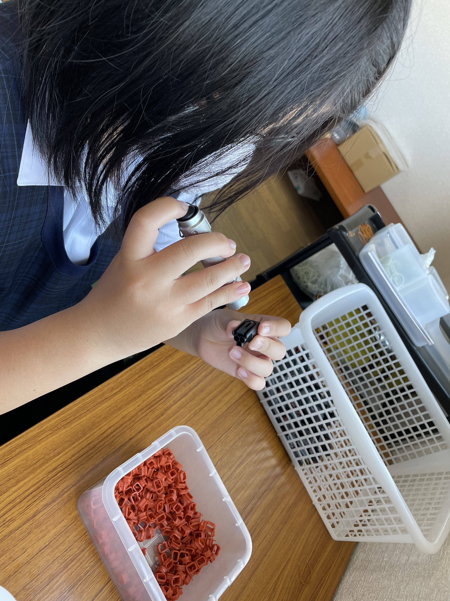
パン屋さんの清掃作業の様子です。 | ゴミ袋を10束にまとめて袋に詰める作業の様子です。 | フルーツネットをトレーに詰める作業の様子です。 | 車の部品の組み立て作業の様子です。
 | 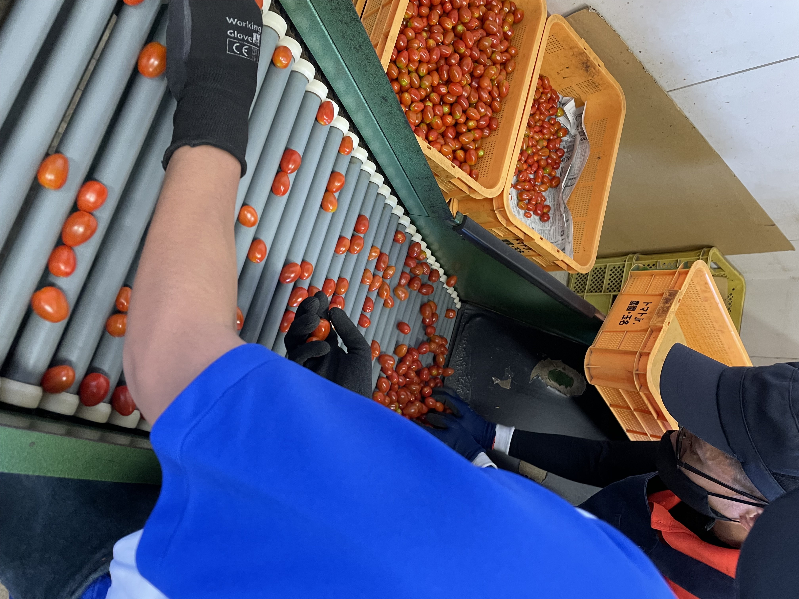 | 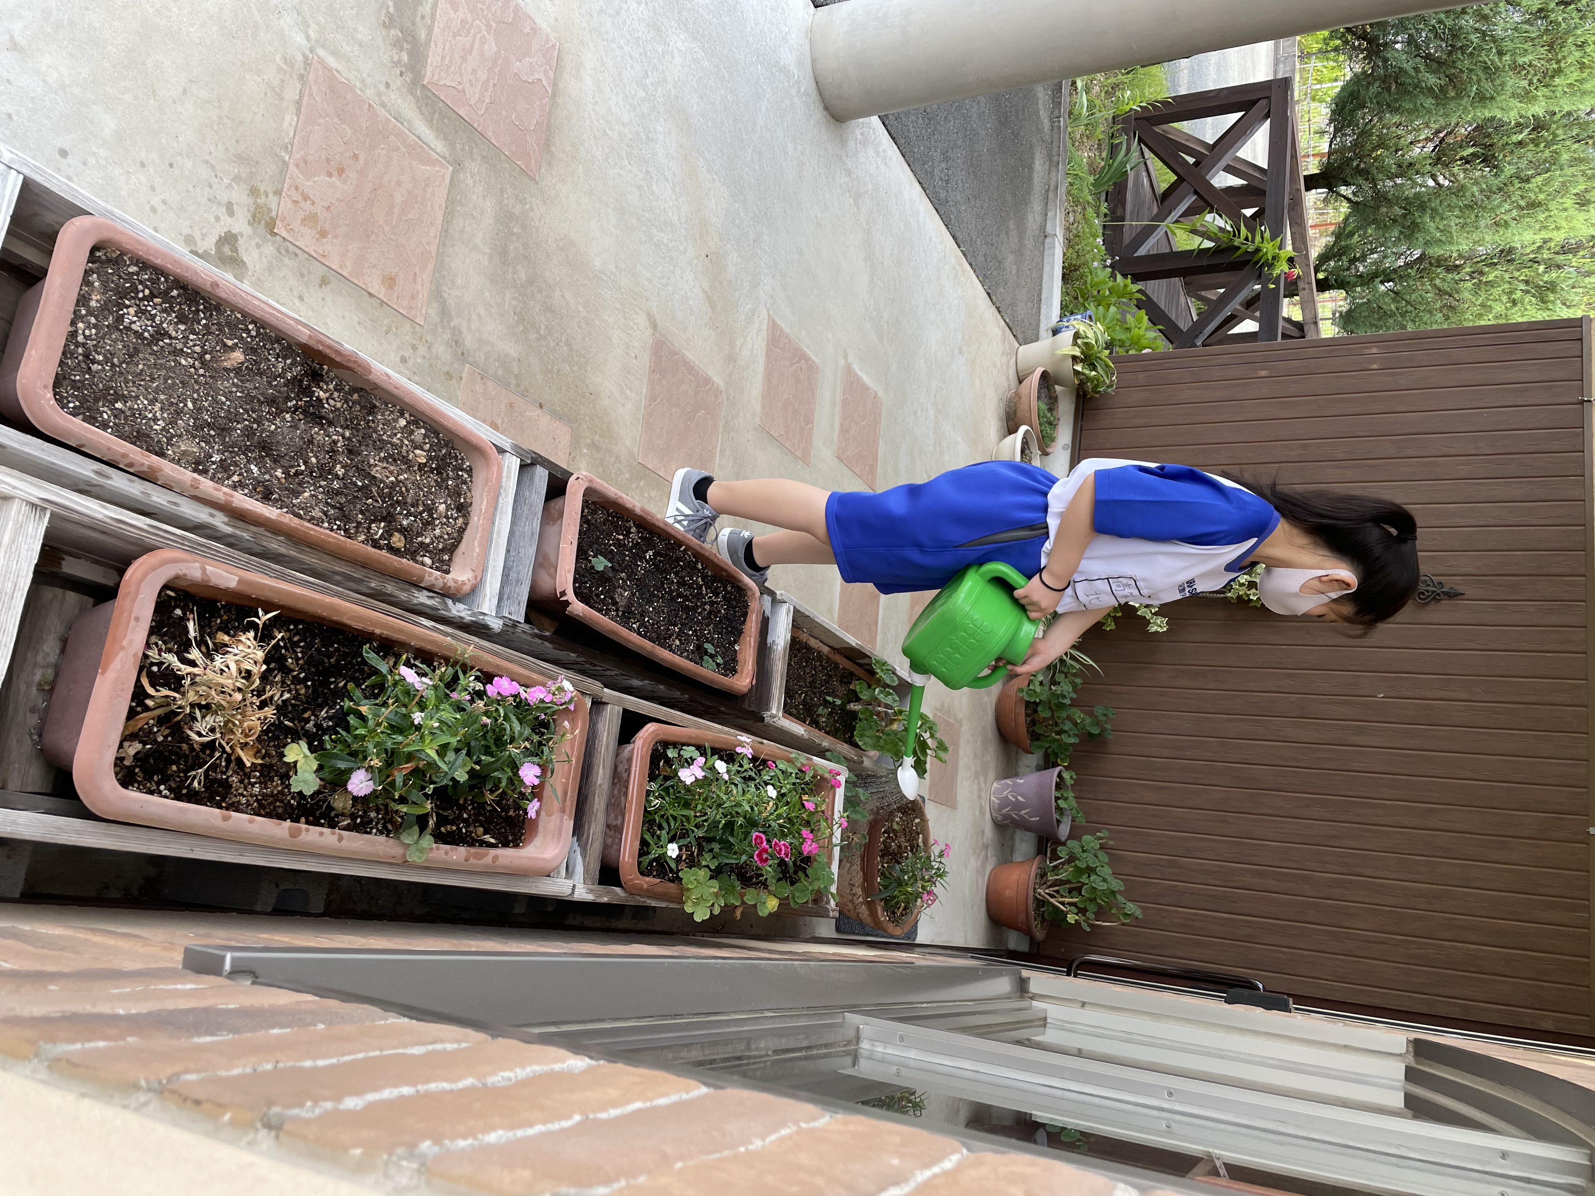 | 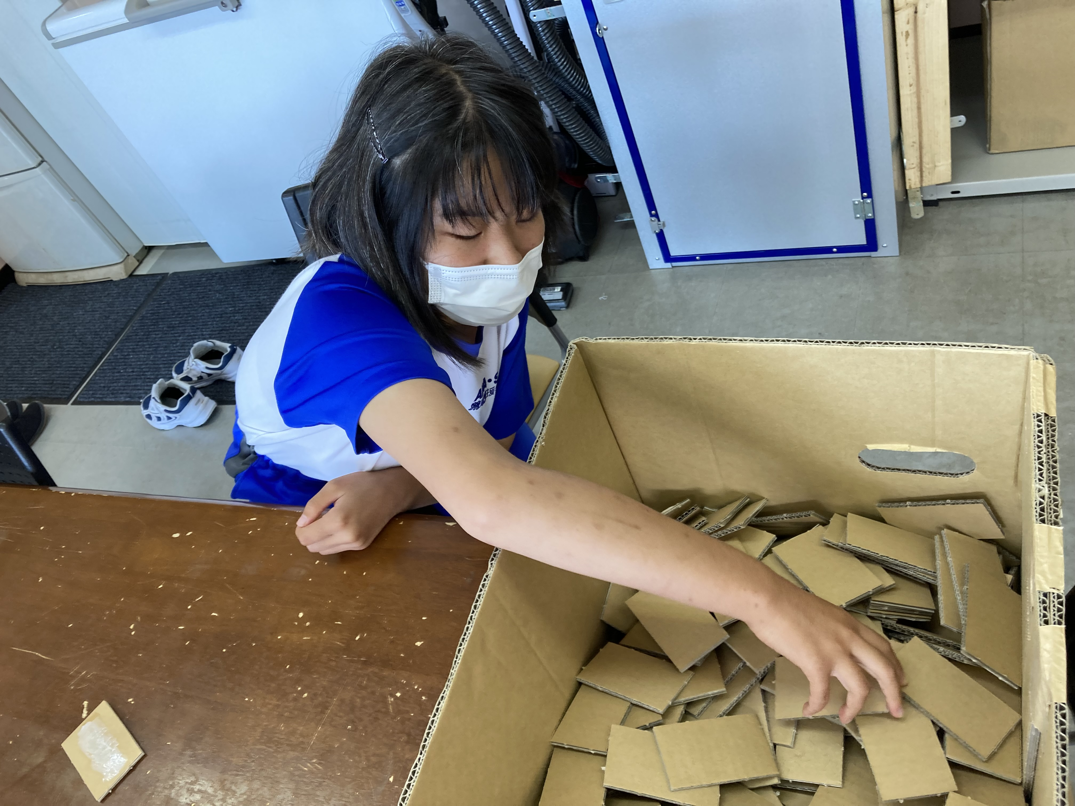
パンの袋詰め、値段シールを貼る作業の様子です。 | ミニトマトの選果作業の様子です。 | 作業所の花壇の水やり作業の様子です。 | 梱包用のクッション材を作る作業の様子です。

